МБОУ Рождественская СОШ

Мой Лермонтов

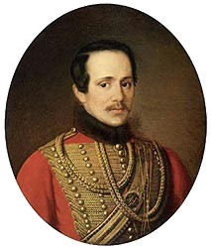

2015 год

Автор-составитель сборника по творчеству М.Ю.Лермонтова ученица 5 класса Соловьёва Екатерина.
Руководитель Евстигнеева Е.В. учитель русского языка и литературы

Оглавление
Введение 4
Глава 1 5
Детство и юность Лермонтова 5
1.1 Как становятся поэтами? 5
1.2 Предки, родина, родители 6
1.3 Куда уходит детство? 9
1.4 Лермонтов и университет 11
1.5 «А вы, надменные потомки…» 13
Глава 2 16
Судьба поэта 16
2.1 Военная служба 16
2.2 Кавказ в сердце 19
2.3 Роковая дуэль 21
2.4 Тайны разгаданные и нераскрытые 25
2.5 В плену «других» муз 27
2.6 Право на бессмертие 28
Заключение. 31
Венок великому поэту 31
Самостоятельная работа 32
Список использованной литературы: 33

Введение
Данная работа написана о судьбе поэта и его творчестве.
В 2014 году исполнилось 200 лет со дня рождения великого русского поэта Михаила Юрьевича Лермонтова. В этой работе мы хотим вспомнить о нем, о его стихах, раскрыть не всем известные факты его биографии, напомнить о событиях и людях, без которых лермонтовская биография была бы неполной.
О Лермонтове написано очень много. Исследователи его творчества нашли множество документов, рассказывающих о событиях «лермонтовского» века. О поэте сняты фильмы, ему посвящены многие теле- и радиопередачи, написаны его портреты и картины к его произведениям.
Однако судьба Лермонтова хранит в себе еще немало тайн, раскрыть которые не помогли даже те 173 года, что прошли с момента его трагической гибели. О некоторых из них я расскажу в данном проекте.
А теперь давайте отправимся в гости к Михаилу Юрьевичу Лермонтову.

Глава 1

Детство и юность Лермонтова

1.1 Как становятся поэтами?
Наш разговор о великом русском поэте Михаиле Юрьевиче Лермонтове мы начнем со стихов. Наверно, это будет справедливо.
Миша Лермонтов первые стихи написал в раннем детстве. Не все они сохранились. А первые «настоящие» стихи, которые до сих пор помещают в Собрания сочинений поэта, датированы 1828 годом, когда юному дарованию исполнилось 14 лет. И как это часто бывает с поэтами, первые стихи посвящены природе.
Листья в поле пожелтели,
И кружатся, и летят;
Лишь в бору поникши ели
Зелень мрачную хранят…
Это первые строки из стихотворения «Осень»…
Каждый поэт рождается как творец дважды: в час написания первого стихотворения и в день выхода в свет журнала, газеты с публикацией своего творения. Считается, что первой публикацией юного Лермонтова было стихотворение «Весна» в журнале «Атеней» в 1830 году. И самое любопытное, что это стихотворение принес в редакцию журнала не сам Лермонтов, а передала его знакомая Е.А. Сушкова, оно было написано «для неё» во время пребывания поэта в подмосковном Середникове.
Мы еще не раз будем обращаться к стихам Лермонтова, и рассказывать об их истории.

1.2 Предки, родина, родители
Предки М.Ю. Лермонтова по отцовской линии прибыли в Россию в начале XVII века из Шотландии. Случилось это в 1613 году. Юный поручик Георг Лермонт, поступивший на службу в польскую армию, был взят в плен русскими войсками при захвате крепости Белая и перешел на службу к русскому царю Михаилу Федоровичу Романову. Своим шотландским корням М.Ю. Лермонтов посвятил стихотворение «Желание», написанное в 1831 году.
Зачем я не птица, не ворон степной,
Пролетевший сейчас надо мной?
Зачем не могу в небесах я парить
И одну лишь свободу любить?
На запад, на запад помчался бы я,
Где цветут моих предков поля,
Где в замке пустом, на туманных горах,
Их забвенный покоится прах.
На древней стене их наследственный щит
И заржавленный меч их висит.
Я стал бы летать над мечом и щитом,
И смахнул бы я пыль с них крылом;
И арфы шотландской струну бы задел,
И по сводам бы звук полетел;
Многие предки Лермонтова были военными. Отец поэта, Юрий Петрович, вышел в отставку в чине пехотного капитана. В начале 1814 года он женился на Марии Михайловне Арсеньевой из знатного рода Столыпиных, которой тогда не было еще и 17 лет

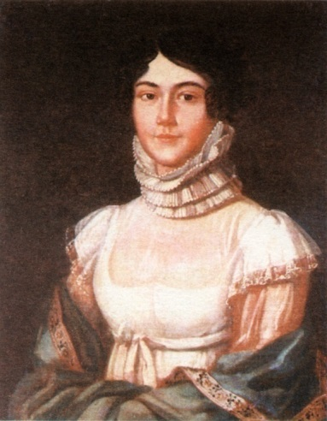
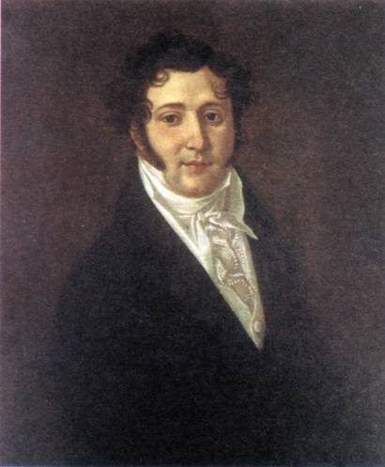

Ю.П. Лермонтов, отец поэта
М.М. Лермонтова, мать поэта
После свадьбы молодые поселились в имении «Тарханы», но перед рождением первенца переехали в Москву. Будущий поэт родился в Первопрестольной столице, в деревянном домике у Красных ворот в ночь со 2 на 3 (с 14 на 15 по н.ст.) октября 1814 года. (Сейчас на этом месте находится московская «высотка», отмеченная памятной доской с изображением М.Ю. Лермонтова). Этот брак был по любви, но его нельзя было назвать счастливым – сказался вспыльчивый характер Юрия Петровича. А тут еще и мать маленького Миши сразила чахотка, и она умерла в возрасте 22 лет. После этой трагедии Юрий Петрович уезжает в свое имение, деревню Кропотовку, в Тульской губернии, а трехлетнего Мишу оставляет на попечение бабушке, Елизавете Алексеевне Столыпиной, по мужу – Арсеньевой.
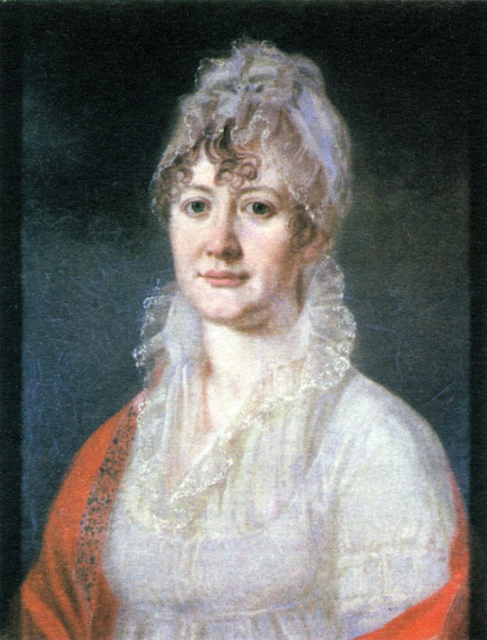
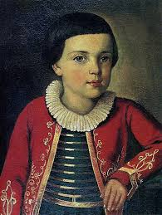
Е.А. Арсеньева, бабушка поэта
Миша Лермонтов
в возрасте 5-6 лет
Эта властная и решительная женщина становится для мальчика и воспитательницей, и заступницей, и попечительницей. Только вот настоящего дома у Михаила Юрьевича больше не будет: то Тарханы, то подмосковное Середниково, то бабушкин особнячок на Малой Молчановке, то казенные квартиры во время офицерской службы. И все-таки тяга поэта к дому, порождала в нем какие-то особенные чувства, которые нашли свое отражение в стихотворении «Мой дом».

Мой дом
Мой дом везде, где есть небесный свод,
Где только слышны звуки песен,
Все, в чем есть искра жизни, в нем живет,
Но для поэта он не тесен.
До самых звезд он кровлей досягает
И от одной стены к другой
Далекий путь, который измеряет
Жилец не взором, но душой,
Есть чувство правды в сердце человека,
Святое вечности зерно:
Пространство без границ, теченье века
Объемлет в краткий миг оно.
И всемогущим мой прекрасный дом
Для чувства этого построен,
И осужден страдать я долго в нём
И в нём лишь буду я спокоен.

1.3 Куда уходит детство?
Эта строчка – не из стихов Лермонтова, а из песенки ХХ века, но именно ею хочется озаглавить очередную главу. Детство – это очень важный этап, который часто определяет весь жизненный путь человека.
Каким было детство Миши Лермонтова и когда оно закончилось, уступив место юности? Мы уже знаем, что Миша рано лишился матери, и, по существу, отца, которого отстранила от воспитания сына бабушка поэта. Эта энергичная и весьма богатая женщина обеспечила внука всем, что должно составлять жизнь продолжателя знатного рода. Михаила воспитывали многочисленные гувернеры и учителя, был даже собственный врач, поскольку мальчик родился болезненным и страдал от многих недугов. В окружении молодого Лермонтова было много людей, готовых оказать ему услугу, но не было отца. Бабушка всячески препятствовала общению Юрия Петровича с Мишей. Эта семейная драма оставила глубокий след в душе ребенка. Тем более что отец очень любил сына, но был беден и, не имея возможности «воспитывать его, как надлежит», вынужден был мириться с обстоятельствами.
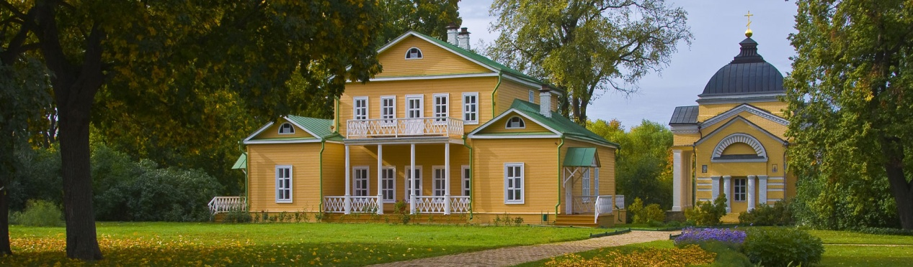
Усадьба «Тарханы»
Елизавета Алексеевна возила внука «на воды» на Кавказ подлечиться. Именно там Миша влюбился в девочку, которая вместе с мамой приходила к ним в гости. Первая детская любовь и первое впечатление от Кавказа переплелись в сердце, навеки связав судьбу поэта и страны гор.
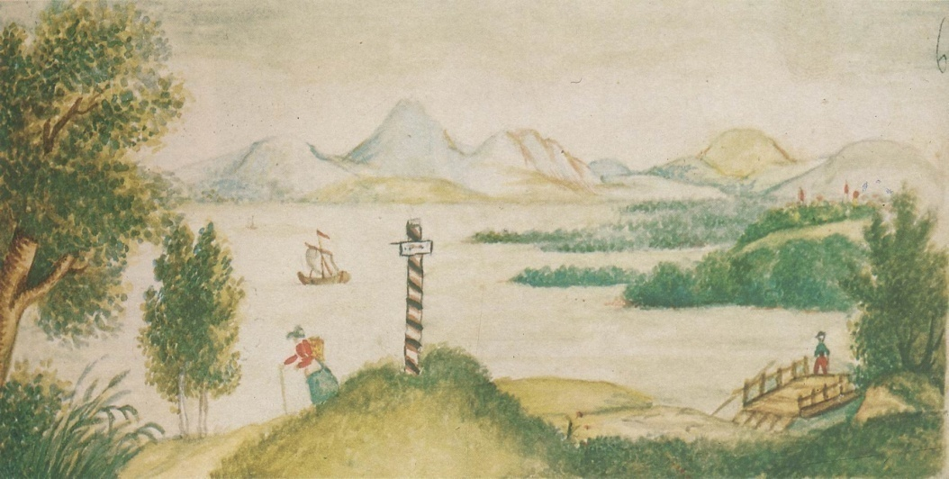
Кавказский пейзаж с озером. Детский рисунок Лермонтова
Через два года, после путешествия на Кавказ Миша с бабушкой переехали в Москву. В 1828 году Лермонтов поступил в Благородный пансион при Московском университете, где отучился два года. В 1830 году он стал студентом нравственно-политического отделения Московского университета. Этот период жизни сделал Михаила Юрьевича настоящим москвичом, влюбленным в свой город.
Кто видел Кремль в час утра золотой,
Когда лежит над городом туман,
Когда меж храмов с гордой простотой,
Как царь, белеет башня-великан?
Но вскоре московское детство закончилось, и началась такая же короткая московская юность.

1.4 Лермонтов и университет
Московский университет – настоящая обитель поэтов. Для очень многих студентов он стал творческой колыбелью, домом, малой родиной. Всего два года проучился там Михаил Лермонтов сначала на нравственно-политическом, а потом – на словесном отделении. Но какие это были годы, и какие за это время написаны стихи! Вот некоторые строки из этих стихов:
… Куска лишь хлеба он просил,
и взор являл живую муку,
и кто-то камень положил
в его протянутую руку.
Или:

Мы пьем из чаши бытия
С закрытыми очами
Златые омочив края
Своими же слезами…

Всего же за четыре года обучения Михаил Юрьевич написал около 300 стихотворений, 15 поэм, в том числе «Черкесы» и «Кавказский пленник», три драмы и повесть.
После перевода на словесное отделение у Михаила начались нелады с преподавателями. По воспоминаниям его однокурсников, Лермонтов обнаружил «начитанность сверх программы». Он вступал в пререкания с учителями, и ему было «посоветовано уйти». Весной 1832 года студент Михаил Лермонтов подал прошение об увольнении.
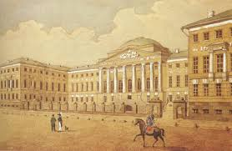
Московский университет. Гравюра Х1Х века
Это было расставание не только с университетом, но и с Москвой. Впереди был столичный Санкт-Петербург.
Парус
Белеет парус одинокой
В тумане моря голубом!..
Что ищет он в стране далекой?
Что кинул он в краю родном?..
Играют волны - ветер свищет,
И мачта гнется и скрыпит...
Увы! он счастия не ищет
И не от счастия бежит!
Под ним струя светлей лазури,
Над ним луч солнца золотой...
А он, мятежный, просит бури,
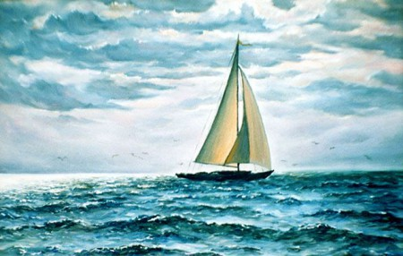
Как будто в бурях есть покой!

1.5 «А вы, надменные потомки…»
В Петербурге Лермонтов вел светский образ жизни. Стихи свои публиковать не спешил, а писал их для «внутреннего круга». Но спокойную столичную жизнь взорвало известие о смерти А.С. Пушкина. Это событие изменило и отношение Лермонтова к поэзии, и его образ мыслей.
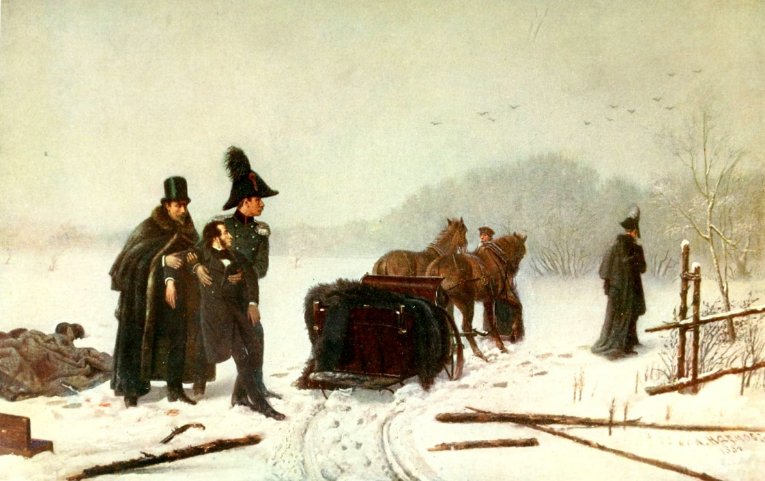
Дуэль Пушкина с Дантесом. Худ. А. Наумов, 1884г.
Трагедия случилась, когда Михаил Юрьевич был болен, а лечил его тот же врач Н.Ф. Арендт, который старался облегчить последние часы жизни Пушкина, и некоторые детали Лермонтов мог узнать от него. Надо сказать, что многие знакомые Михаила Юрьевича встали на сторону Дантеса. Возмущению Лермонтова не было предела и он «излил горечь сердечную на бумаге». Так родилось знаменитое стихотворение «Смерть поэта». В первом варианте оно заканчивалось словами «И на устах его печать».
Погиб поэт! — невольник чести —
Пал, оклеветанный молвой,
С свинцом в груди и жаждой мести,
Поникнув гордой головой!..
Не вынесла душа поэта
Позора мелочных обид,
Восстал он против мнений света
Один как прежде... и убит!
Убит!.. к чему теперь рыданья,
Пустых похвал ненужный хор,
И жалкий лепет оправданья?
Судьбы свершился приговор!
Не вы ль сперва так злобно гнали
Его свободный, смелый дар
И для потехи раздували
Чуть затаившийся пожар?...

Конечно, в печать стихотворение не попало, но мгновенно разлетелось по Петербургу, переписанное от руки, вызвав целую бурю в высшем обществе. Один из родственников Лермонтова пришел к нему, чтобы отчитать «за горячность по отношению к такому джентльмену, как Дантес». Взбешенный Лермонтов выгнал «воспитателя» и почти сразу же набросал заключительные 16 строк стихотворения, которые начинались словами «А вы, надменные потомки», возмутившими даже самого императора. Кстати, под «надменными потомками» Лермонтов подразумевал конкретные имена.
А вы, надменные потомки
Известной подлостью прославленных отцов,
Пятою рабскою поправшие обломки
Игрою счастия обиженных родов!
Вы, жадною толпой стоящие у трона,
Свободы, Гения и Славы палачи!
Таитесь вы под сению закона,
Пред вами суд и правда — всё молчи!..
Но есть и божий суд, наперсники разврата!
Есть грозный суд: он ждет;
Он не доступен звону злата,
И мысли и дела он знает наперед.
Тогда напрасно вы прибегнете к злословью:
Оно вам не поможет вновь,
И вы не смоете всей вашей черной кровью
Поэта праведную кровь!
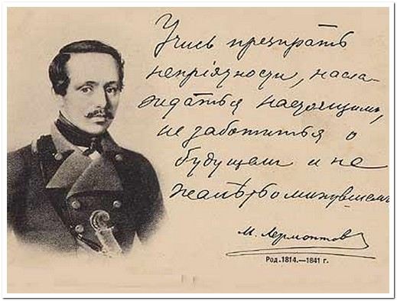
Результатом всего скандала, вызванного стихотворением, был арест Лермонтова и судебное разбирательство. Спасло поэта от ссылки завидное упорство бабушки, которая имела влиятельных друзей и родственников. За Лермонтова так же вступились друзья покойного А.С. Пушкина, среди которых был В.А. Жуковский, воспитатель царских детей и автор слов российского гимна. Благодаря всеобщим усилиям, Лермонтова не сослали и даже не понизили в чине, а перевели из гусарского полка в драгунский. Впереди его ждал Кавказ, война, множество новых стихов и страниц прозы.

Глава 2

Судьба поэта

2.1 Военная служба
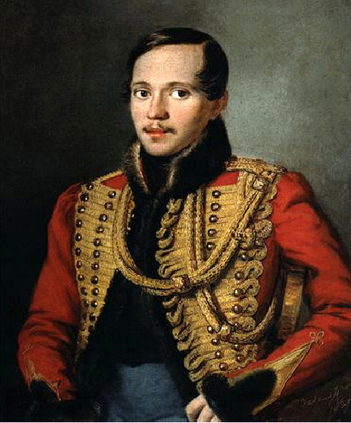
Правильно говорят в народе: «От судьбы не уйти!» Ведь Лермонтов, увлеченный литературой и театром, вовсе не собирался быть военным, но так вышло! Он стал русским офицером. Да еще каким!

Лермонтов в ментике лейб-гвардии
Гусарского полка. Худ. П. Заболотский, 1837г
Начался его военный путь с поступления в Школу гвардейских подпрапорщиков и кавалерийских юнкеров. В школе запрещались литературные занятия, но поощрялась жесткая дисциплина. Сполна познав и то и другое, уже через год Лермонтов напишет свою знаменитую «Юнкерскую молитву»:
Но стихи – стихами, а жизнь – жизнью! И Лермонтов был далеко не самым последним курсантом: он крепко держался в седле, отлично дрался на саблях, стрелял лучше многих. Уже через два года, 20-летний Михаил Лермонтов был произведен в корнеты лейб-гвардии Гусарского полка, и русская армия получила одного из храбрейших воинов. За семь лет Лермонтов служил в четырех полках. Переходил он из полка в полк не по своей воле, - это были ссылки на Кавказ в очаги военных действий за свою вольность. Дослужился Михаил Юрьевич всего-навсего до поручика, но имя этого «скромного» офицера знает весь мир!
Свою воинскую храбрость Лермонтов доказывал много раз. В сражении при реке Валерик в 1840 году поручик Лермонтов «с отличным мужеством и хладнокровием и с первыми рядами храбрейших ворвался в неприятельские завалы», за что был представлен к ордену Владимира 4-й степени с бантом.
Валерик (Я к вам пишу случайно…)
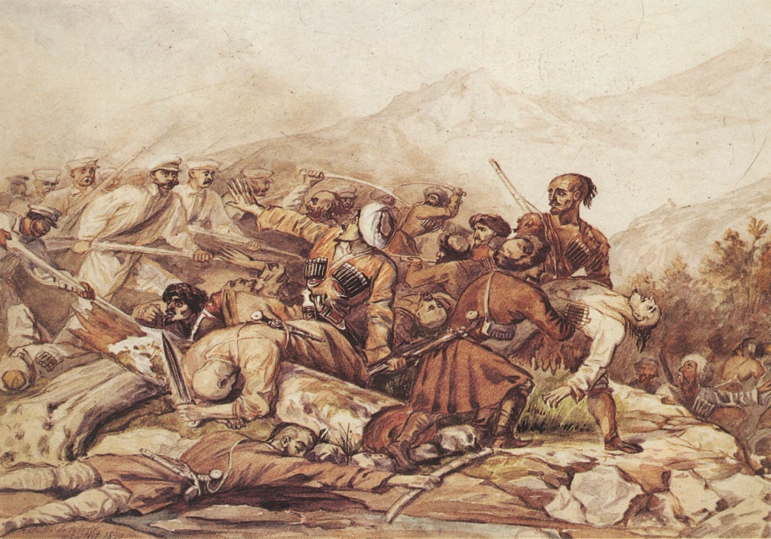
Эпизод из сражения при Валерике. Рисунок М.Ю. Лермонтова, 1840г.
Осенью того же года генерал-лейтенант Аполлон Галафьев назначил Лермонтова командиром сотни отборных бойцов. Вскоре эту сотню стали называть лермонтовской. Этих людей отличала необыкновенная отвага, воинская удаль и преданность командиру.
Ценили Лермонтова и его боевые генералы: и Аполлон Галафьев, и Павел Граббе, и командующий конницей князь Владимир Голицын, который представил Лермонтова к золотой сабле «За храбрость». Именно Владимир Сергеевич Голицын, узнав о гибели Лермонтова, сказал: «Россия лишилась прекрасного поэта и лучшего офицера».
Бородино (отрывок)
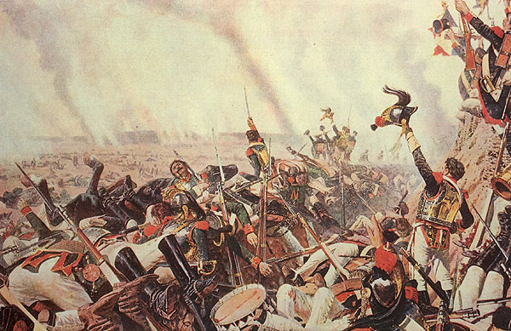
Конец Бородинского сражения. Худ. В.В. Верещагин, 1899-1900гг.

2.2 Кавказ в сердце
Сказать, сто Лермонтов очень любил Кавказ, – значит ничего не сказать! Кавказ занимал в его сердце особое место, если не сказать уникальное!
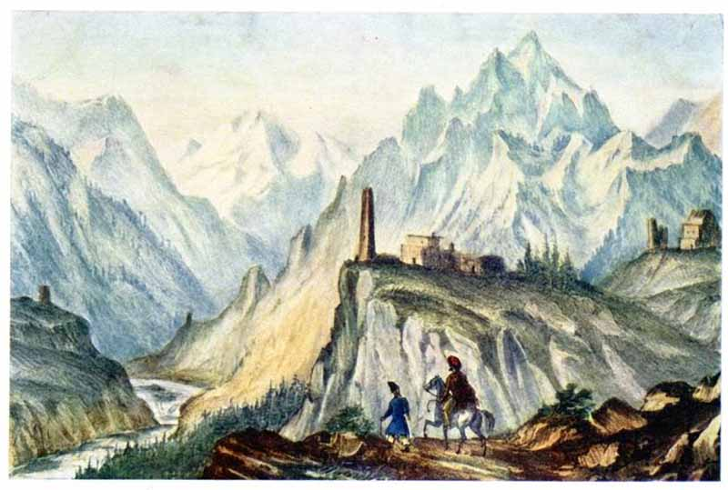
Вид Крестовой горы из ущелья близ Коби. Автолитография, раскрашенная акварелью, 1837-1838гг.
Большинство произведений Михаила Юрьевича – и поэтические, и прозаические – так или иначе связаны с Кавказом. Так уже в 14 лет, задолго до службы на Кавказе он пишет две романтические поэмы: «Черкесы» и «Кавказский пленник». Мощным толчком к этим сюжетам были его детские впечатления от увиденного им яркого «жития» многонациональной горной страны.
В 16 лет Лермонтов пишет стихотворение «Кавказ», в котором признается в самых искренних чувствах к этому прекрасному краю.
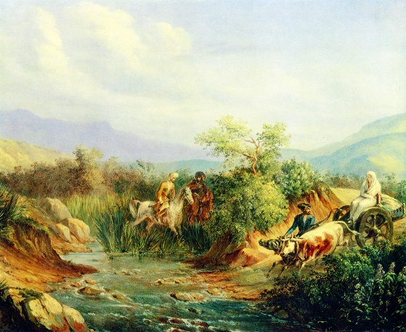
Сцена из кавказской жизни. Картина М.Ю. Лермонтова, 1838г.
А еще Кавказ Лермонтова невозможно представить без его живописных работ. Во время кавказских ссылок он написал более десяти картин маслом – «Вид Тифлиса», «Вид Пятигорска», «Крестовый перевал» и другие. 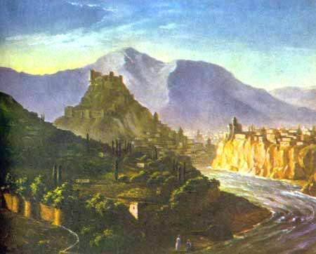
Вид Тифлиса. Картина М.Ю. Лермонтова, 1837г.

Кавказ стал для поэта второй родиной. Лермонтов – один из первых русских литераторов, кто воспел Кавказ и в стихах, и в прозе, и в живописи. Да еще как воспел!
Недаром же другой замечательный русский поэт Николай Гумилев признался: «Я с самого детства и сейчас еще больше всех поэтов люблю Лермонтова… Давно пора понять, что Лермонтов в поэзии явление не меньшее, чем Пушкин, а в прозе несравненно большее…»

2.3 Роковая дуэль
Без малого173 года прошло со дня роковой дуэли Лермонтова с Мартыновым, а некоторые её обстоятельства так и остались неразгаданными. И прежде всего, так до конца и не ясна причина дуэли.
Лермонтов и Мартынов были приятелями. Михаил Юрьевич хорошо знал семью Николая Соломоновича и часто бывал у них в доме. Мать Мартынова не особо любила Лермонтова за острый язык, но сестры Мартынова были с поэтом дружны.
Что же послужило поводом для дуэли? Дело в том, что Лермонтов был великий насмешник и постоянно вышучивал кого-то из своего окружения, доставалось и приятелям.
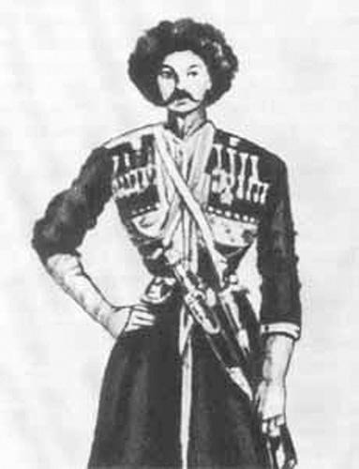
Николай Соломонович стал мишенью для лермонтовских острот. Обидными были и карикатуры, вышедшие из-под пера Лермонтова. Но особенно нестерпимым стало то, что Лермонтов продолжал подшучивать над Мартыновым при дамах. После одно такого вечера в доме генеральши Верзилиной, Николай Мартынов вызвал старого приятеля на дуэль. Это случилось 13 июля 1841 года.
Николай Мартынов.

Поединок состоялся через два дня после ссоры, 15 июля 1841 года. На дуэли не было врача, что считалось обязательным в те времена; не были четко распределены секунданты. Многие считали, что друзья просто постреляют в воздух и помирятся. Но случилось непоправимое. Мартынов, отсчитав положенное число шагов в сторону Лермонтова, нажал на курок. Лермонтов, поднявший руку с пистолетом, чтобы выстрелить в воздух, сделать этого не успел. Выстрел Мартынова был точен. Поэт был мертв.
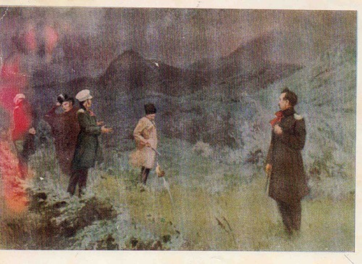

Похороны состоялись 17 июля на старом пятигорском кладбище. В последний путь поэта провожало много народа. Гроб с телом Лермонтова несли представители четырех полков, где успел послужить поэт.
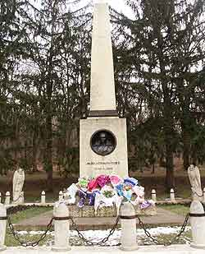
Спустя восемь месяцев бабушка Михаила Юрьевича добилась разрешения о переносе останков любимого внука в родовое имение в «Тарханы». Свинцовый гроб с телом поэта был перезахоронен рядом с могилами матери и деда. Позже там была похоронена и Елизавета Александровна. А уже в ХХ веке, по настоянию литературоведа Ю.П. Андроникова, в этот же склеп был перенесен и прах отца Лермонтова. Семья «воссоединилась»
Памятник на месте дуэли М.Ю. Лермонтова

2.4 Тайны разгаданные и нераскрытые
В жизни каждого человека есть место для тайны. Но наши маленькие тайны интересуют только нас самих и наших близких. А вот за тайнами жизни и смерти, тайнами творчества великих людей охотятся целые армии исследователей.
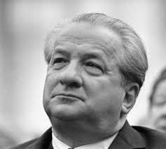
Какие же тайны хранит судьба Михаила Лермонтова? Писатель и литературовед Ираклий Андроников определил многих «адресатов» лермонтовских стихотворений, разгадал имена людей, которые были зашифрованы в заглавиях стихов буквами NN или просто звездочками.
Ираклий Андроников, литературовед.
Говорят, что каждый настоящий поэт – пророк. Многие поэты смогли не только предвидеть великие исторические события, но и предсказать собственную смерть.
Наедине с тобою, брат,
Хотел бы я побыть:
На свете мало, говорят,
Мне остается жить!
Поедешь скоро ты домой:
Смотри ж… Да что? моей судьбой,
Сказать по правде, очень
Никто не озабочен.
А если спросит кто-нибудь…
Ну, кто бы не спросил,
Скажи им, что навылет в грудь
Я пулей ранен был…
- признался в 1840 году в знаменитом стихотворении «Завещание» молодой поручик Тенгинского полка Михаил Лермонтов.
Заслуживает внимания и страшная судьба императорской России, описанная поэтом в стихотворении «Предсказание» в 1830 году, почти за век до Февральской революции 1917 года.

Настанет год, России черный год,
Когда царей корона упадет;
Забудет чернь к ним прежнюю любовь,
И пища многих будет смерть и кровь;
Когда детей, когда невинных жен
Низвергнутый не защитит закон;
Когда чума от смрадных, мертвых тел
Начнет бродить среди печальных сел,
Чтобы платком из хижин вызывать,
И станет глад сей бедный край терзать;
Еще одна тайна связывает нас с жизнью и смертью поэта. Юбилейные дни рождения и годовщины гибели Лермонтова сопровождаются исторически значимыми событиями. Например: столетний юбилей со дня рождения поэта пришелся на 1914 год, когда Россия была втянута в Первую мировую войну. А столетняя годовщина со дня смерти (1941) совпала с началом Великой Отечественной войны.
Конечно, можно посчитать эти совпадения случайными, но, как говорят исследователи, за каждой случайностью стоит некая закономерность.

2.5 В плену «других» муз
Все мы знаем Михаила Юрьевича Лермонтова как великого поэта и выдающегося писателя – классика русской литературы. Но Лермонтов еще прекрасно рисовал и мог бы стать настоящим художником. Он писал красками, рисовал карандашом, был талантливым портретистом, автором гравюр. На сегодняшний день известны 13 картин Лермонтова, написанных маслом, и больше 40 акварелей. Лучшей из лермонтовских акварелей специалисты считают «Пейзаж с мельницей и скачущей тройкой»
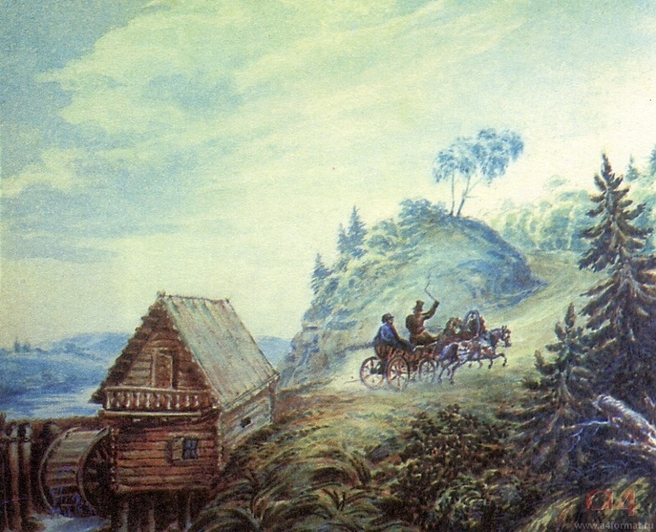
Еще одно увлечение поэта – это музыка. Лермонтов прекрасно играл на скрипке, фортепиано, часто просто напевал… Музыка была для него и отдыхом, и поводом для размышлений. Но музыкантом Лермонтов не стал, его взяли в вечный плен Эвтерпа и Каллиопа – музы поэзии.
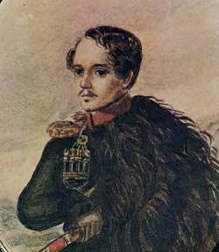
М.Ю. Лермонтов. Автопортрет.

2.6 Право на бессмертие
Говорят, что человек не умирает, пока его имя не забыто потомками.
Михаил Юрьевич Лермонтов заслужил право на вечную память жителей России. И эта память не только в Собраниях сочинений великого поэта. О самом Лермонтове написано немало книг, созданы спектакли и фильмы. В ХХ веке открылись музеи – заповедники. Имя Лермонтова присвоено почти 1700 улицам в городах и населенных пунктах России, а так же театрам и книжным издательствам. А памятники поэту? Их тоже много в нашей стране.
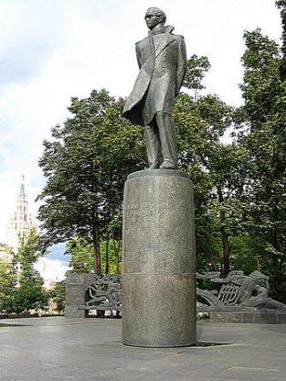
И все-таки главный памятник Михаилу Юрьевичу Лермонтову – это его стихи, поэмы, романы. Они доступны каждому, и, чтобы «дотянуться до Лермонтова» не надо ехать в город, где стоит его памятник. Достаточно взять в руки книгу – и ты в гостях у поэта.

Памятник Лермонтову в Москве.
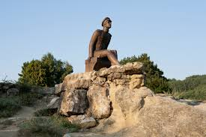
Памятник Лермонтову в Кисловодском парке.
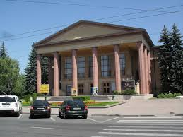
Ставропольский академический театр драмы им. Лермонтова
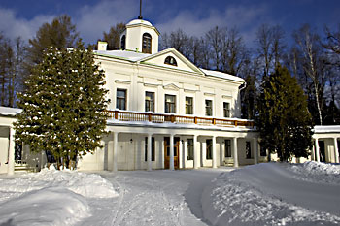
Усадьба «Середниково»

Заключение.

Венок великому поэту
За прошедшие 200 лет со дня гибели Лермонтова, ему посвятили стихи многие авторы. Эти стихи сплетены в венок памяти поэта.
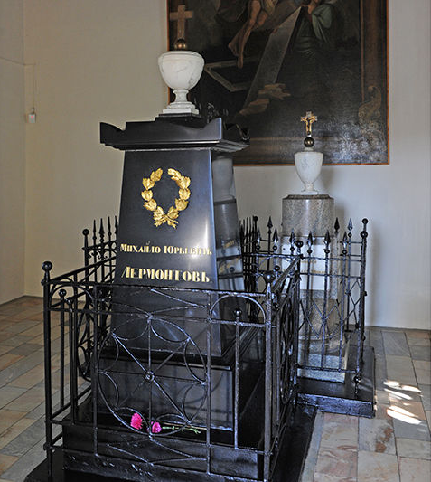
Памятник М.Ю. Лермонтову в фамильной часовне в «Тарханах»

Самостоятельная работа
В старших классах я провела небольшое исследование «Чем творчество Лермонтова интересно современному читателю? »
Большая часть ребят написала о Лермонтове, как об известном русском писателе, критике и о том, что его поэзия – поэзия размышления.
Старшеклассники считают, что Лермонтов – один из лучших классиков русской литературы и что его творчество ещё долго будет интересно современным читателям.
Свою работу я представила в форме диаграммы, вот как это выглядит:

Результат нас порадовал, ведь творчество М.Ю.Лермонтова актуально и по сей день. Их привлекают его произведения, которые заставляют задуматься над смыслом и целью жизни, философскими проблемами.

Список использованной литературы:

1.Степан Шевырёв «На смерть Лермонтова»
2.Валерий Брюсов «К портрету М.Ю. Лермонтова»
3.Михаил Кузьмин «Лермонтову»
4.Ярослав Смеляков «Михаил Лермонтов»
5. Сергей Поликарпов « Полка Тенгинского поручик»

